Московский государственный технический университет им. Н.Э. Баумана

## Факультет «[Радиоэлектроника и лазерная техника](https://e-learning.bmstu.ru/rl/)»

Кафедра «Радиоэлектронные системы и устройства»

Семинар №1

по дисциплине

«Электроника»

ИССЛЕДОВАНИЕ СТАТИЧЕСКИХ ВАХ

ПОЛУПРОВОДНИКОВЫХ ДИОДОВ

Выполнили студенты группы РЛ-41

Филимонов С.В.

Мухин Г. А.

Сиятелев А.Ю.

Фамилия И.О.

Проверил проф. Крайний В.И.

Оценка в баллах_________

Москва, 2022

**Сокращения терминов и аббревиатур:**

ВАХ - Вольт амперная характеристика

MC - Micro-CAP12

**Цель работы**:

Моделирование лабораторных исследований в программах схемотехнического моделирования, расчёт параметров модели по результатам моделирования. Приобретение навыков в использовании базовых возможностей программ схемотехнического анализа для исследования статических и динамических характеристик полупроводниковых диодов с последующим расчётом параметров модели полупроводникового диода. Приобретение навыков в исследовании полупроводниковых приборов и освоение математических программ расчёта параметров модели полупроводниковых приборов на основе проведённых экспериментальных исследований.

**Начальные данные**

Диод модели: KD204B

R1: 1 Ом

R2: 5000 Ом

V1: 1 В

**Ход работы**

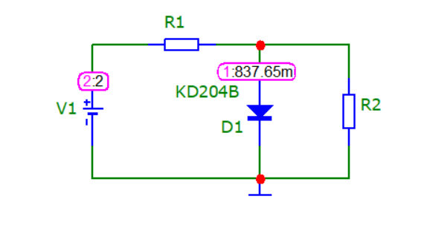

Рис. 1 Схема

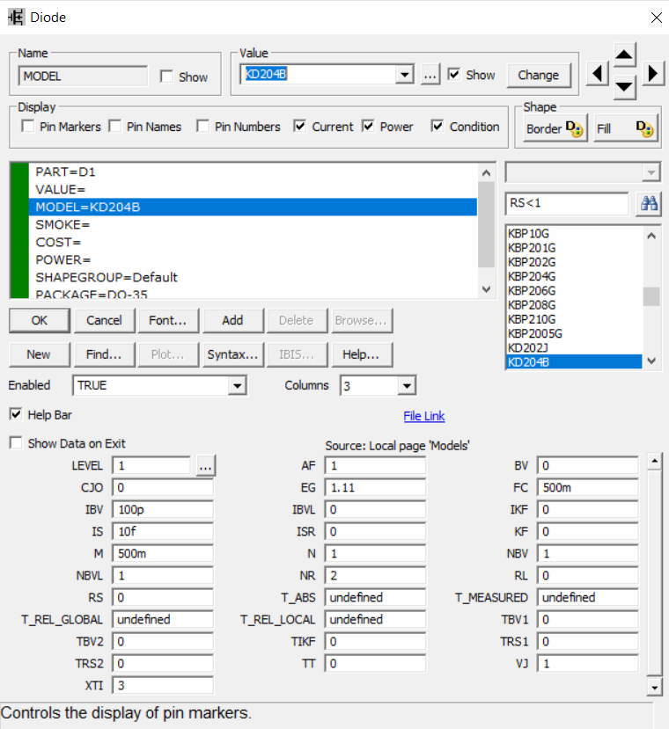

Рис.2 Описание диода в программе MC

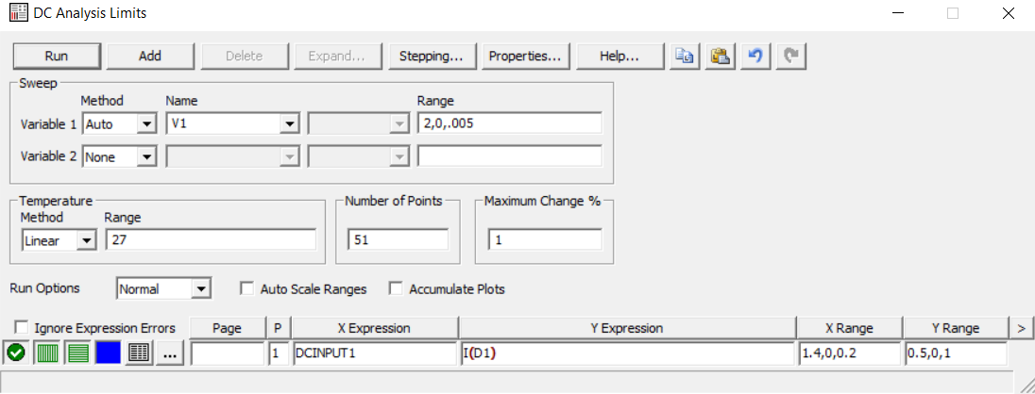

Рис.3 DC Analysyis Limits

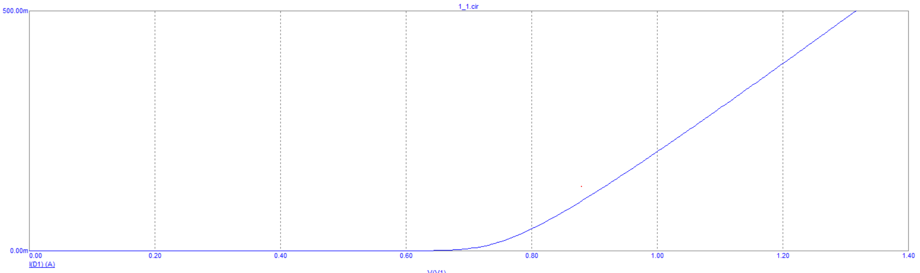

Рис.4 ВАХ прямой ветви

Проводим многовариантный анализ(stepping)для R2 = 1К..10К, R1 = 1..10 Ом.

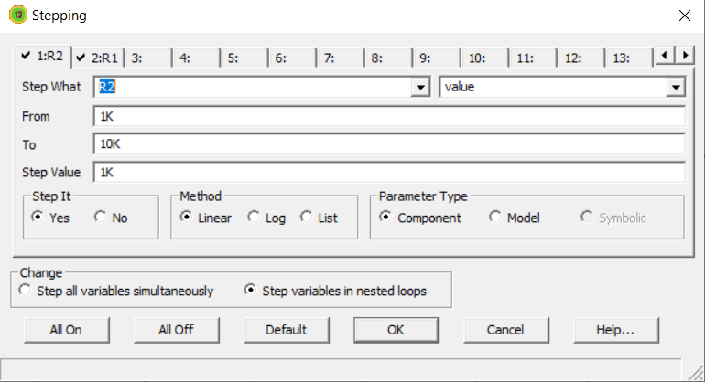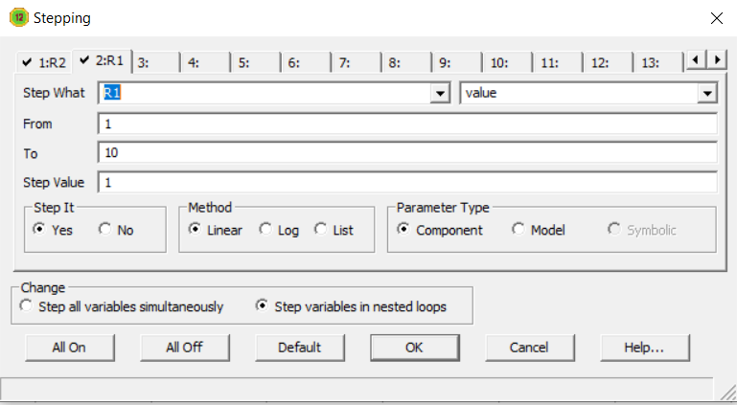

Рис.5 Настройка Stepping

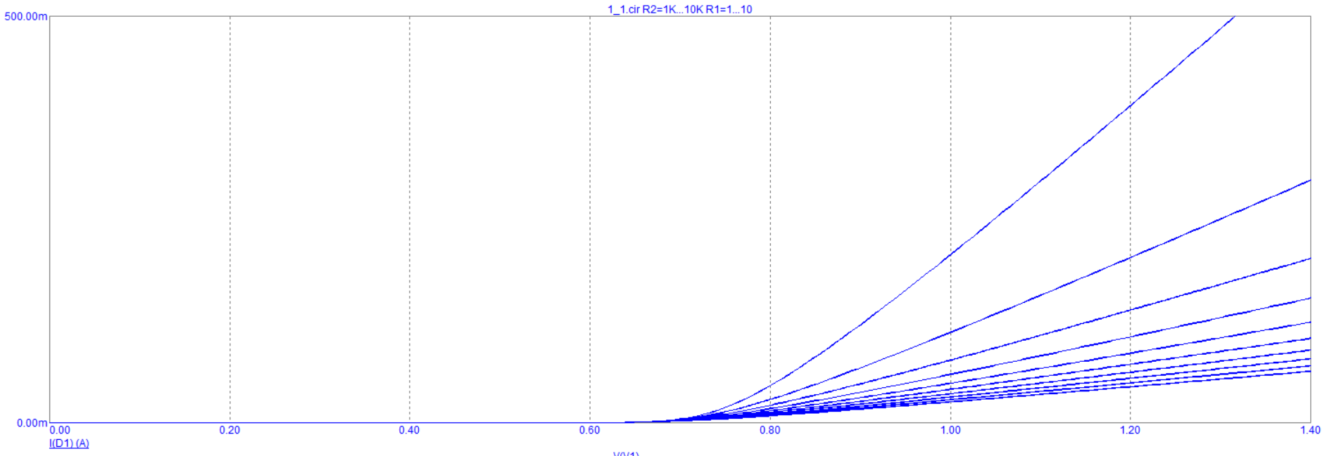

Рис. 6 График ВАХ

Для R1=1..10 Ом. При увеличении величины сопротивления R1 ВАХ смещается из-за увеличения падения напряжения на R1.

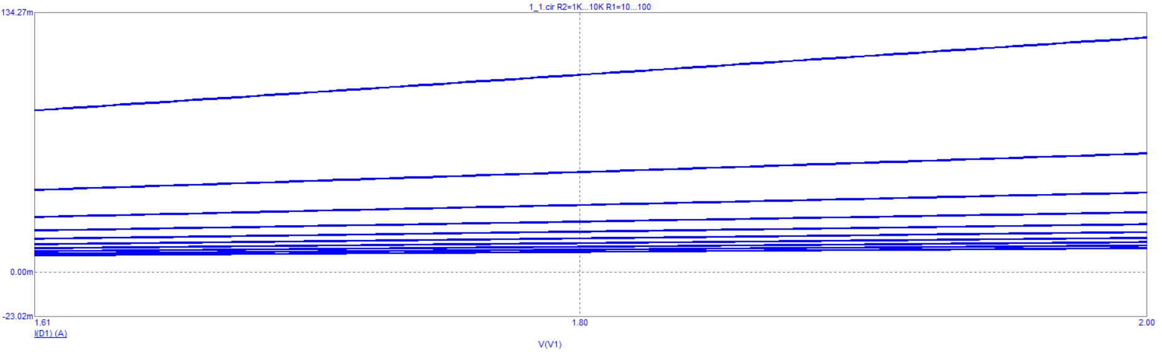

Рис. 7 R1 увеличивается

Графики расположены очень близко друг к другу поскольку сопротивления R2 и диод включены параллельно и Rдиода <<R2.

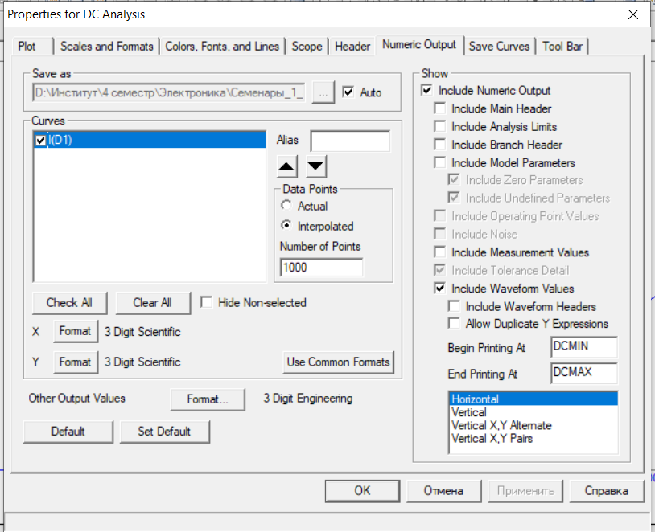

Рис. 8 Настройка для сохранения точек.

Вывод данных:

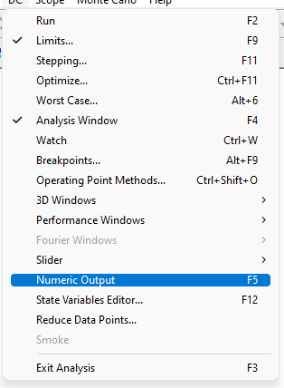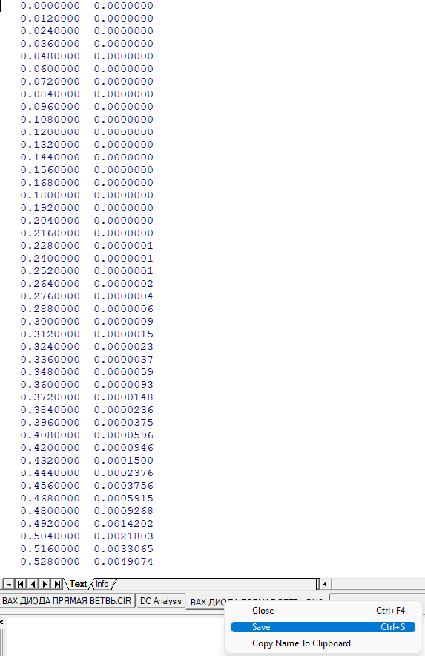

*Обработка результатов в Mathcad*

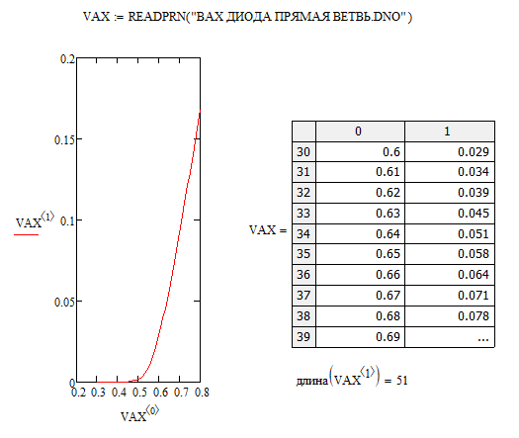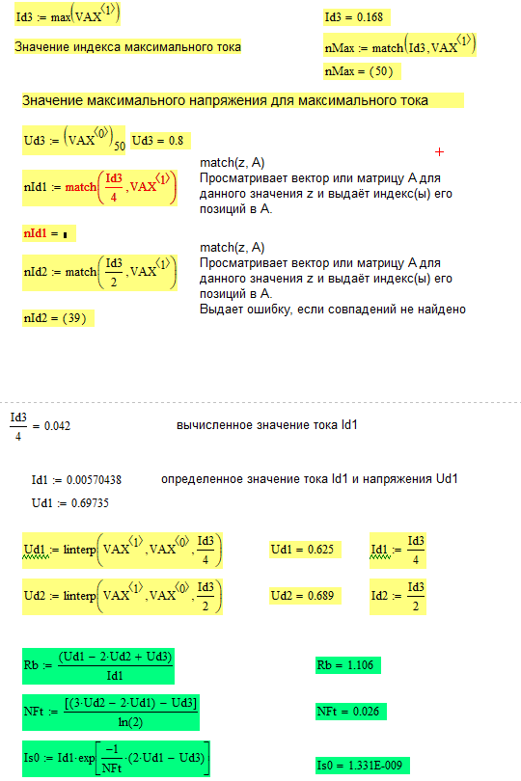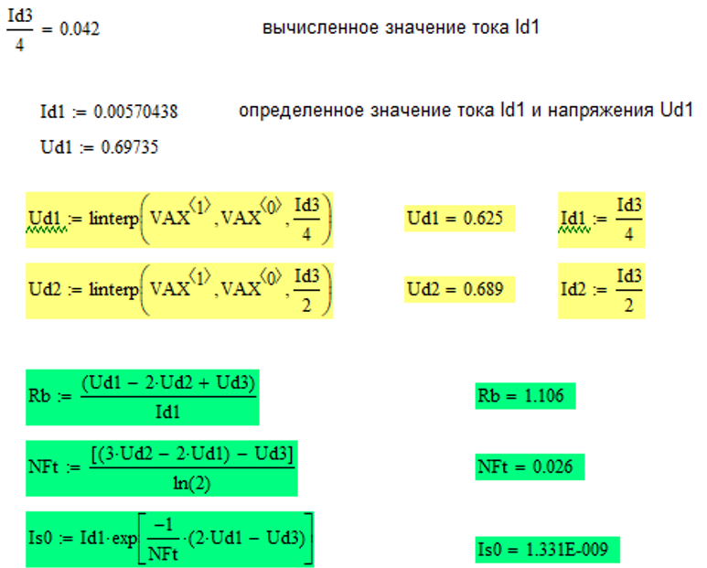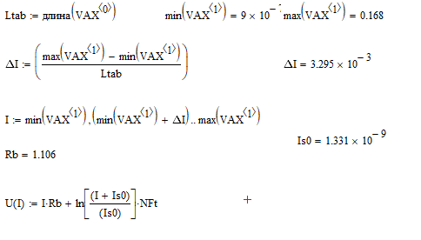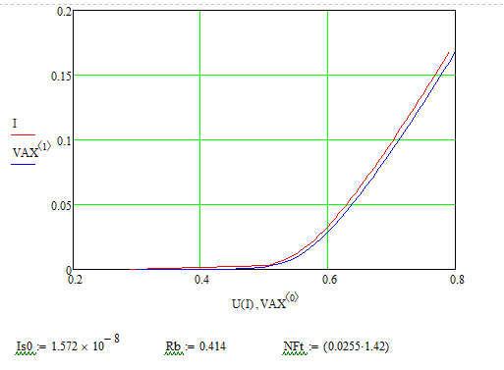

Делаем вывод, что погрешность меньше 10%, а значит, результаты, полученные в программе MC12 и теоретическим путем с помощью программы Mathcad, почти сходятся.

**График обратной ветви ВАХ.**

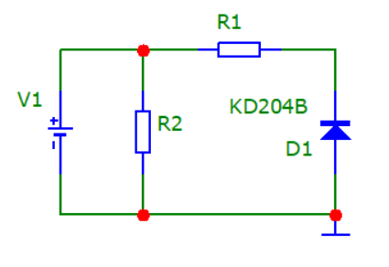

Рис. 1 Схема

Строим обратную ветвь ВАХ диода. Диалоговое окно задания параметров для построения ВАХ следующее:

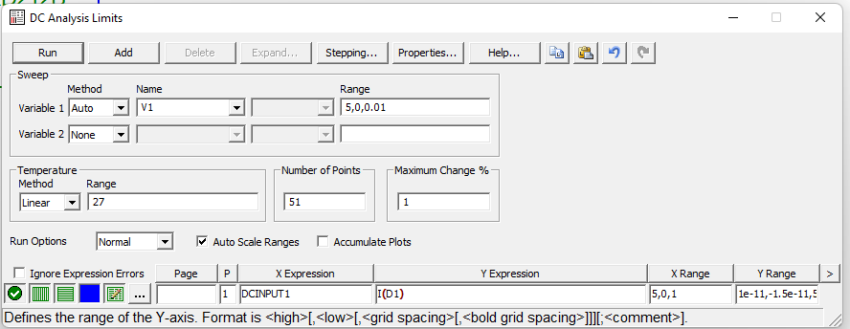

Рис. 2 Настройка пределов

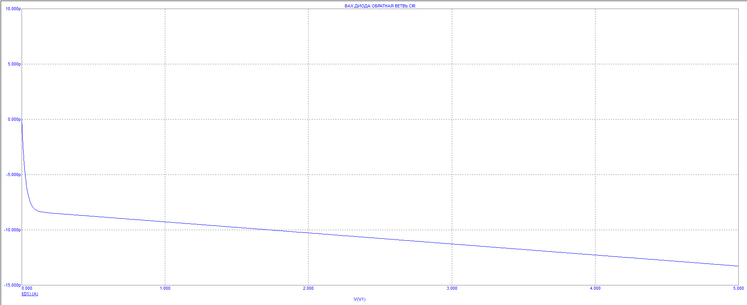

Рис. 3 График обратного ВАХ

**Вывод.**

Мы научились пользоваться программой MC. Провели теоретическое и практическое исследование полупроводникового диода KD204B.